Proyecto Final de Sistemas

Año 2010

Docentes a cargo: Ing. Straccia, Luciano

Alumnos:
- GILIBERTI, ROMINA
- FRANGELLA, AGOSTINA
- FERREYRA, RUBEN



INDICE DE CONTENIDOS

INDICE DE CONTENIDOS 2
INTRODUCCIÓN 3
HISTORIAL DE CAMBIOS 4
RELEVAMIENTO 5
INFORME DE RELEVAMIENTO 12
ANALISIS 13
CAPACITACION 13
DIAGRAMA DE CONTEXTO 14
TABLA DE EVENTOS 15
DIAGRAMA DE FLUJO DE DATOS 16
DICCIONARIO DE DATOS “DFD SISTEMA SLORT” 17
CASOS DE USO 20
Detalle de los CU presentados en el esquema anterior: 21
CU-SLORT-1- Ingresar al Sistema ¡Error! Marcador no definido.
CU-SLORT-1.0- Mostrar Perfil Operador ¡Error! Marcador no definido.
CU-SLORT-1.0.0- Administrar Reserva ¡Error! Marcador no definido.
CU-SLORT-1.0.0.0- Consultar Reserva ¡Error! Marcador no definido.
CU-SLORT-1.0.0.1- Crear Reserva ¡Error! Marcador no definido.
CU-SLORT-1.0.0.1.0- Administrar Cliente ¡Error! Marcador no definido.
CU-SLORT-1.0.0.1.0.0-Crear Cliente ¡Error! Marcador no definido.
CU-SLORT-1.0.0.1.0.1- Modificar Cliente ¡Error! Marcador no definido.
CU-SLORT-1.0.0.1.0.2- Eliminar Cliente ¡Error! Marcador no definido.
CU-SLORT-1.0.0.1.1- Cargar Direccion ¡Error! Marcador no definido.
CU-SLORT-1.0.0.1.2- Asignar licencia ¡Error! Marcador no definido.
CU-SLORT-1.0.0.1.2.0-Calcular Ubicacion Cercana ¡Error! Marcador no definido.
CU-SLORT-1.0.0.1.3- Asignar fecha y horario de retorno ¡Error! Marcador no definido.
CU-SLORT-1.0.0.1.4- Agregar Informacion adicional ¡Error! Marcador no definido.
CU-SLORT-1.0.0.2- Eliminar Reserva ¡Error! Marcador no definido.
CU-SLORT-1.0.0.3- Modificar Reserva ¡Error! Marcador no definido.
CU-SLORT-1.0.0.3.0- Cambiar Cliente ¡Error! Marcador no definido.
CU-SLORT-1.0.0.3.1- Cambiar Licencia ¡Error! Marcador no definido.
CU-SLORT-1.0.0.3.2- Cambiar Direccion ¡Error! Marcador no definido.
CU-SLORT-1.0.0.3.3- Cambiar Estado ¡Error! Marcador no definido.
CU-SLORT-1.0.0.3.4- Cambiar Fecha y Hora ¡Error! Marcador no definido.
CU-SLORT-1.0.0.3.5- Cambiar Informacion Adicional ¡Error! Marcador no definido.
CU-SLORT-1.0.0.4- Ver Mapa Ubicación Flota ¡Error! Marcador no definido.
CU-SLORT-1.1- Mostrar Perfil Administrador ¡Error! Marcador no definido.
CU-SLORT-1.1.0- Administrar Sistema ¡Error! Marcador no definido.
CU-SLORT-1.1.0.0- Administrar Usuario ¡Error! Marcador no definido.
CU-SLORT-1.1.0.0.0- Crear Usuario ¡Error! Marcador no definido.
CU-SLORT-1.1.0.0.1.- Eliminar Usuario ¡Error! Marcador no definido.
CU-SLORT-1.1.0.0.2- Modificar Usuario ¡Error! Marcador no definido.
CU-SLORT-1.1.0.0.3- Consultar Usuario ¡Error! Marcador no definido.
CU-SLORT-1.1.0.1- Consultar Reporte ¡Error! Marcador no definido.
CU-SLORT-1.1.0.2- Administrar Perfil ¡Error! Marcador no definido.
CU-SLORT-1.1.0.2.0- Crear Perfil ¡Error! Marcador no definido.
CU-SLORT-1.1.0.2.1- Modificar Perfil ¡Error! Marcador no definido.
CU-SLORT-1.1.0.2.2- Eliminar Perfil ¡Error! Marcador no definido.
CU-SLORT-1.1.0.2.3- Consultar Perfil ¡Error! Marcador no definido.
CU-SLORT-1.2- Mostrar Perfil Gestor de Reportes ¡Error! Marcador no definido.
CU-SLORT-1.2.0- Consultar reportes Gestor ¡Error! Marcador no definido.
CU-SLORT-2-Capturar Coordenadas ¡Error! Marcador no definido.

INTRODUCCIÓN

El presente documento corresponde al relevamiento y análisis realizado en la Cooperativa Taxi Ezeiza. El mismo contiene preguntas formuladas a las distintas posiciones o roles que posee nuestro cliente para poder aclarar dudas y situaciones planteadas por nuestro analista funcional, y el análisis del proyecto, utilizando las técnicas adecuadas para su correcto estudio.
Es necesario un buen relevamiento para lograr un análisis mas preciso y evitar cambios a lo largo del proyecto.

HISTORIAL DE CAMBIOS

Nro | Fecha | Detalle de cambios | Autor
1 | 28/06/2010 | Versión inicial | Grupo SLORT
2 |  | Revisión Versión Inicial

RELEVAMIENTO

OBJETIVOS DEL RELEVAMIENTO

Conocer el funcionamiento de la empresa cliente.

Conocer los sistemas de información actuales (automatizados o no) y evaluar su actualización.

Determinar necesidades de información que deberán ser satisfechas por el nuevo sistema, identificando requerimientos funcionales y no funcionales a los efectos de construir un documento de Especificación de Requerimientos.

Evaluar el Entorno Tecnológico actual, como ser: software de base, aplicaciones, hardware, conectividad y redes, así como otros aspectos relacionados a las Tecnologías de la Información como ser: su planificación y desarrollo, su organización y las políticas aplicadas, a los efectos de analizar el impacto de un nuevo sistema sobre dicho entorno.

ALCANCES

Se realizaron dos entrevistas, en el lugar de trabajo de la empresa.
La primera fue exclusivamente al presidente de la cooperativa, para que nos redacte el funcionamiento general y el servicio de la empresa.
La segunda se realiza con la presencia de las operadoras que serán las usuarias del sistema final.
Primera entrevista a la Cooperativa Taxi Ezeiza:
Preguntas realizada al Presidente de la cooperativa:
- Podría comentarnos porque nos ha llamado y cual es el servicio que brinda su empresa?
Rta: Los he llamado porque necesito automatizar un sector específico de nuestra empresa que es Atención telefónica de Retornos. Nuestra empresa se dedica a realizar viajes desde el aeropuerto Ezeiza hasta el destino indicado por el pasajero o viceversa. El primero lo llamamos “Viaje”, el segundo recibe el nombre de “Retorno”.
- Que misión tiene su empresa o servicio?
Rta: Misión comercial, servicios destinados a pasajeros.
- Cual seria la jerarquización en cuanto a puestos? Tiene socios y/o empelados?
Rta: Nosotros somos una cooperativa, el dueño de cada licencia de taxi representa un socio. En total somos 125 socios actualmente y un grupo de estos socios formamos el comité. El comité esta compuesto por 10 personas (integrado por el presidente, los síndicos, secretario, etc), las cuales proponen las ideas, nuevas directivas y las hacen cumplir en la cooperativa, pero siempre las decisiones son tomadas por la totalidad de los socios en las asambleas que se organizan y la decisión depende de la mayoría de los votos y no de la decisión tomada por el comité.
Además contamos con 12 empleados todos con horarios rotativos, 4 se encuentran en los puestos de atención (Stand) dentro del aeropuerto internacional, 3 en el aeropuerto de Aerolíneas (Stand), 2 en administración y el resto en Atención telefónica de Retornos.
- Actualmente como se administra en el sector de Atención telefónica de Retornos?
Rta: Actualmente cuando nuestras operadoras reciben la llamada del pasajero anotan cada retorno en una planilla diaria diseñada por nosotros en donde se indica Nombre del pasajero, horario reservado, destino, cantidad de maletas, cantidad de pasajeros, número de licencia y observaciones.
- Cuantas operadoras hay atendiendo a la vez?
Rta: Solo una operadora por turno.
- En donde se atienden las llamadas, dentro del aeropuerto internacional?
Rta: No, las llamadas se atienden solo en la “Base”, en el internacional no hay líneas telefónicas. La “Base” es un lugar físico que nos brinda el aeropuerto Ezeiza donde tenemos nuestra playa de estacionamiento y las oficinas (Administración – Atención telefónica de Retornos).
- Tiene algún control en cuanto a la asignación de los viajes de retorno? Como asigna la operadora cada viaje?
Actualmente no tenemos control, intentamos llevar un control pero es casi imposible en forma manual. Generalmente tenemos problema con las asignaciones porque existe, en muchas ocasiones, favoritismos entre las operadoras y los chóferes, lo cual nos ocasiona varios inconvenientes esta situación. Las operadoras siempre le asignan los viajes a un grupo de licencias (Taxis), por eso implementamos la rotación en los horarios de trabajo de las empleadas para tratar de evitar favoritismos entre ellas y los chóferes, pero a pesar de esto existen muchas licencias que no hacen la cantidad de retornos que realmente deben realizar.
Para asignar los viajes, la operadora contacta telefónicamente al chofer y le consulta donde esta físicamente para poder analizar si el viaje puede ser asignado a él o no. Si al consultarle la operadora considera que esta en una ubicación cercana al destino indicado por el pasajero, entonces le pasa los datos del retorno para que el chofer retire el pasajero en el domicilio indicado y lo traiga hasta el aeropuerto.
Una vez confirmado dicho viaje con el chofer anota el número de licencia en la planilla mencionada con anterioridad.

- Esa planilla que usted me comenta es validada por algún socio?
Si, en varias ocasiones cuando un licenciatario se queja de que no ha realizado retornos nos dirigimos inmediatamente a esta planilla para poder entender que esta sucediendo y darle una respuesta acorde a lo planteado.
Para finalizar, necesitamos posiblemente una segunda entrevista. En que día y horario cree usted que puede tener disponibilidad?
Rta: No hay problema, consúltame con anticipación y coordinamos una segunda entrevista.
- Sería conveniente que en nuestra segunda entrevista podamos tener contacto con alguna de las operadoras que atiende las llamadas de los Retornos. Podrá decirnos en que horarios podemos encontrar a la operadora con más experiencia en este sector, para poder hacerle algunas preguntas, escucharla y verla como se maneja en su trabajo?
Rta: Si, me parece buena idea. Ella se encuentra en esta semana los días lunes, miércoles y viernes de 8 a 17hs y el sábado de 7 a 16hs. En caso que necesites contactarla mas adelante avisame y vemos los horarios asignados para ella en esa fecha concreta, recordá que nuestros empleados trabajan con horarios rotativos todas las semanas.
Segunda entrevista a la Cooperativa Taxi Ezeiza:
Preguntas realizada al Presidente de la cooperativa:
- ¿Que características tiene el hardware y software actual de la compañía?
Rta: La compañía actualmente cuenta con una computadora, que se adquirió hace 2 años aproximadamente, bastante actual la cual es utilizada por las distintas operadoras del sector de Atención telefónica de Retornos.
La misma posee acceso a internet, un sistema operativo windows XP y microsoft office 2003, ya que es una herramienta fundamental para el tipo de trabajo que realiza la operadora.
También contamos con un servidor que fue adquirido el año pasado, el cual es muy eficiente y cuenta con los requisitos que ustedes nos solicitaron para la instalación de su sistema.
- ¿Están dispuestos a realizar inversiones, para la actualización de los equipos, ya sea en la estación de trabajo, o en móviles si fuesen necesario?
Rta: Si estamos dispuestos, a actualizar tanto el hardware, y a adquirir los equipos celulares para equipar los móviles, contamos con ese presupuesto. Haremos lo posible, para que la implementación del nuevo sistema se realice con éxito.
- Todos los chóferes saben utilizar el GPS?
Rta: No todos estaban de acuerdo, pero se realizó una asamblea y la mayoría de los socios votamos por esta tecnología y aquí las decisiones se toman de esta manera.
Ya me habías comentado, que nos podemos hacer un acceso directo en el menú general del celular para acceder rápidamente y activar y desactivar el GPS lo cual no es algo difícil de aprender.

- Con respecto a los datos que necesitan visualizar en el software, deberá mostrarse en un rango especifico de fechas o es indistinto?
Rta: Se necesita que los registros puedan obtenerse por día, por mes y/o por año. Con los totales del dinero recaudado.
La idea es poder obtener un reporte que abarque la totalidad de la información que maneja la operadora con respecto al estado de los viajes realizados o no.
- ¿Es posible que necesiten un reporte por cada móvil?
Rta: Si, es necesario este tipo de reporte ya que es de gran utilidad para nosotros.
- ¿Te parece bien que los reportes o planillas del sistema se creen en formato Excel?
Rta: Si, sería una buena opción porque nuestras operadoras actualmente trabajan con esta aplicación.
Ahora realizaremos la entrevista a la operadora con más experiencia en el puesto de Atención telefónica de Retornos.
- Como te gustaría que sea el sistema de carga de viajes de retorno?
Rta: Quisiera que sea fácil de utilizar, que no demoré mucho en cargar los datos y que sea intuitivo y que me permita cargar todos los datos que hoy se escribe en una planilla en forma manual.
Que pueda escribir observaciones o comentarios específicos que son necesarios para el chofer, como por ejemplo que la pasajera solicita que el auto tenga aire acondicionado o que tenga calefacción.
Que te permita asignar el viaje a un móvil, y en caso de querer cambiar el móvil asignado que nos obligue a mencionar porque se ha realizado el cambio.
Además que de alguna manera nos determine que auto se encuentra más próximo al destino solicitado para evitar llamadas absurdas y agilizar los tiempos.
- Pensás que este sistema será útil? O preferís seguir haciéndolo en forma manual?
Rta: Es necesario este sistema porque con las planillas en forma manual corremos el riesgo de extraviar el papel donde escribimos el viaje o de olvidarnos de asignar un viaje programado.
Me parece que es de gran ayuda para nuestro sector, posiblemente al principio nos cueste adaptarnos, pero siempre pasa eso cuando hay cambios en la organización.
- Cuantas llamadas ingresan por día aproximadamente?
Rta: Aproximadamente 200 llamadas por día.

INFORME DE RELEVAMIENTO

Fecha de creación: 12/05/2010
Propósito | Relevamiento funcional y técnico en la Cooperativa Taxi Ezeiza para el sistema SLORT
Participantes de la reunión | Referencia
Sergio Gariboldo | Presidente
María Acosta | Operadora de Retornos
Agostina Frangella | Grupo SLORT
Romina Giliberti | Grupo SLORT
Rubén Ferreira | Grupo SLORT
Síntesis de la reunión | Autor: | Grupo SLORT
Temas tratados
- Relevamiento del servicio que brinda la Cooperativa Taxi Ezeiza a sus clientes en el sector de Atención telefónica de Retornos.
- Misión de la cooperativa: Misión comercial, servicios destinados a pasajeros.
- Jerarquización de la cooperativa: El dueño de cada licencia de taxi representa un socio, en total hay 125 socios, y 12 empleadas para las distintas tareas operativas de la empresa. De los 125 socios, un grupo de 10 personas forman el comité integrado por el presidente, los síndicos, etc. Quienes aportan ideas, nuevas directivas y las hacen cumplir pero las decisiones son tomadas en las asambleas ganando la decisión que tenga más votos.
- Sector de Atención telefónica de Retornos: Las llamadas son atendidas en la “Base” (oficina con playa de estacionamiento), hay una operadora por turno, actualmente cada retorno se anota en una planilla diaria diseñada por la cooperativa donde se indica Nombre del pasajero, horario reservado, destino, cantidad de maletas, cantidad de pasajeros, número de licencia y observaciones. Nadie controla como y cuando asignan los móviles a los viajes. (Existe Favoritismos)
- La operadora contacta telefónicamente al chofer, le consulta ubicación actual y si él acepta el viaje se lo asigna. Necesitan que de alguna manera le determinemos que auto se encuentra más próximo al destino solicitado para evitar llamadas absurdas y agilizar los tiempos.
- Están dispuestos a adquirir los equipos celulares con tecnologia GPS para equipar los móviles con este servicio.
- Ingresan diariamente 200 llamados por día aproximadamente.
- Necesitan que el sistema realice reportes que puedan ser filtrados por móviles, día, mes, año en formato Excel.
- Relevamiento del hardware y software actual de la compañía (Cuenta con los requisitos minimos solicitados por SLORT).

Comentarios adicionales
- Se mantendrán comunicaciones informales durante el desarrollo del sistema en caso que sea necesario.

ANALISIS

CAPACITACION

Se realizó una breve capacitación, sobre los siguientes temas para realizar un correcto análisis del proyecto, desarrollado en esta misma entrega.

DIAGRAMA DE CONTEXTO:

DIAGRAMA DE FLUJO DE DATOS

CASOS DE USO

DIAGRAMA DE CONTEXTO

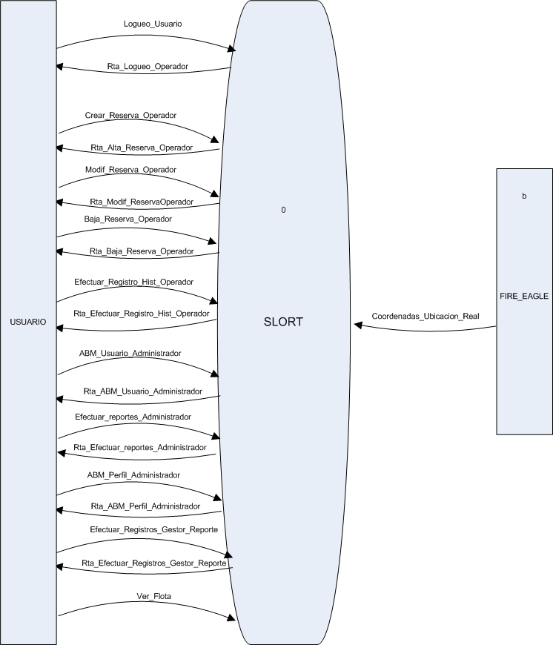

TABLA DE EVENTOS

TIPO | NOMBRE | ESTIMULO (ENTIDADES) | RESPUESTA (SISTEMA) | PROCESOS ASOCIADOS
Externo | Cuando el usuario ingresa al sistema | Logueo_Usuario | Rta_Logueo_ Usuario | -Ingresar al Sistema
Externo | Cuando un cliente realiza una reserva | Crear_reserva_operador | Rta_alta_reserva_operador | -Efectuar Reserva
Externo | Cuando se modifica una reserva | Modif_reserva_operador | Rta_modif_reserva_operador | -Modificar información de Reserva
Externo | Cuando se da de baja una reserva | Baja_de_reserva_operador | Rta_baja_de_reserva_operador | -Eliminar Reserva
Externo | ABM de usuario del sistema | ABM_Usuario_Administrador | Rta_ ABM_Usuario_Administrador | -Agregar Usuario
Externo | ABM de perfil del sistema | ABM_Perfil_Administrador | Rta_ ABM_Perfil_Administrador | -Agregar Perfil
Externo | Cuando se efectúa reporte de operador | Efectuar_Registro_Hist_Operador | Rta_Efectuar_Registro_Hist_Operador | -Efectuar Reporte Operador
Externo | Cuando se efectúa reporte de Administrador | Efectuar_reportes_Administrador | Rta_Efectuar_reportes_Administrador | -Efectuar Reporte Administrador
Externo | Cuando se efectúa reporte de Gestor de Reportes | Efectuar_Registros_Gestor_Reporte | Rta_Efectuar_Registros_Gestor_Reporte | -Efectuar Reporte Gestor de Reportes
Externo | Cuando se requiere ver el mapa de la flota activa. | Ver_Flota |  | -Visualizar Flota

DIAGRAMA DE FLUJO DE DATOS

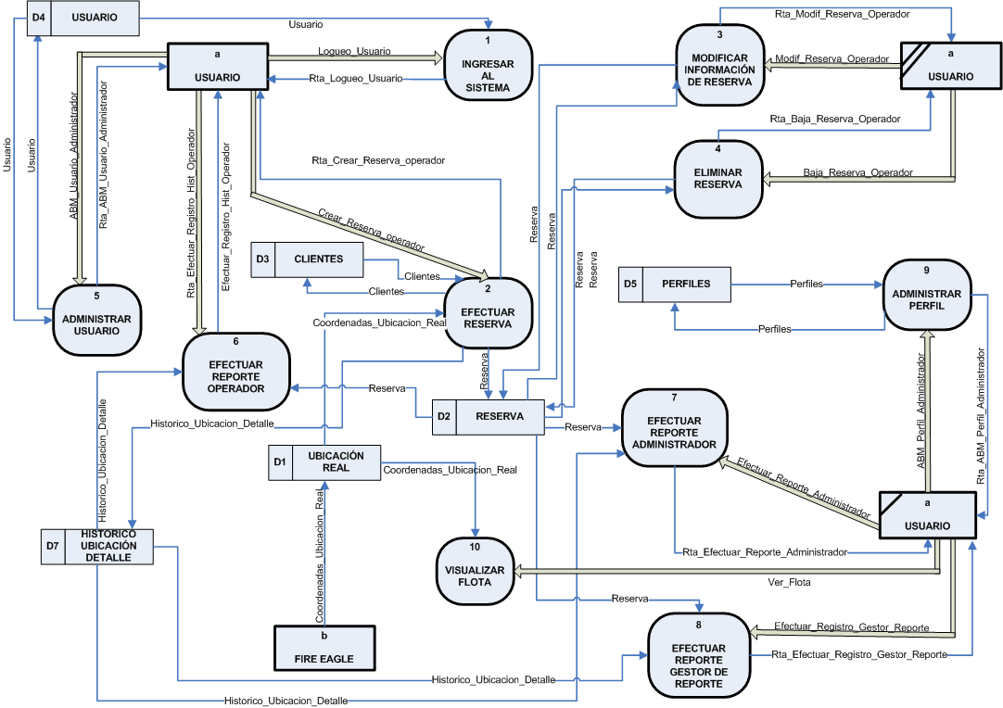

DICCIONARIO DE DATOS “DFD SISTEMA SLORT”

DEMORAS

UBICACIÓN REAL (DEM)  D1  UbicacionReal  UbicacionReal (ED)  id_calculoDeUbicacion  cdUnidad  fecha  hora  GPSactivo  latitud  longitud  simulada | RESERVA (DEM)  D2  Reserva  Reserva (ED)  fecha  hora  estado  cdCliente  cdUnidad  id_user  observaciones  direccion  telefono  entreCalles  localidad  latitud  longitud  hotel  id_calculoDeUbicacion
CLIENTES (DEM)  D3  Clientes  Clientes (ED)  cdCliente  tpCliente  nmNombre  nmApellido  dsRazonSocial  dsDomicilio  cdPostal  nmLocalidad  nrTel  dsCargo  dsEmail  dtAlta  dtBaja  tpDoc  nrDoc  tpEstado  dtActualizacion  flEliminar  nrPuesto | USUARIO (DEM)  D4  Users  Users (ED)  id_user  usuario  pwd  nombre  apellido  email  telefono  id_grupo
PERFILES (DEM)  D5  Grupo  Grupo (ED)  id_grupo  short_descrip  long_descrip | FLOTA (DEM)  D6  Flota  Flota (ED)  activo  userYahoo  passwYahoo  dUnidad  nmNombre  nmApellido  dsDomicilio  cdPostal  nmLocalidad  nrTel  dsCargo  dsEmail  dtAlta  dtBaja  nrCUIT  nrLicencia  dtActualizacion  flEliminar
HISTORICO UBICACIÓN DETALLE (DEM)
D7
HistoricoUbicacionDetalle

HistoricoUbicacionDetalle (ED)

cdUnidad
fecha
hora
GPSactivo
ranking
observaciones
id_CalculoDeUbicacion
distanciaObjetivo
tiempoObjetivo
motivoNoAsignado

FLUJOS DE DATOS QUE PASAN POR LAS DEMORAS

Coordenadas_Ubicacion_Real (FD)  b - D1  D1- 2  D1- 10  UbicacionReal | Perfiles (FD)  9 – D5  D5 – 9  Grupo
Reserva (FD)  2 - D2  D2 - 6  3 - D2  D2 - 3  4 – D2  D2 – 4  D2 – 7  D2 - 8  Reserva | Flota (FD)  D6 – b  Flota
Clientes (FD)  2 – D3  D3 – 2  Clientes | Historico_Ubicacion_Detalle (FD)  2 – D7  D7 – 6  D7 – 8  D7 – 7  HistoricoUbicacionDetalle
Usuario (FD)
5 – D4
D4 – 5
D4 – 1
Users

FLUJOS DE DATOS QUE NO PASAN POR LAS DEMORAS
Logueo_Usuario (FD)  a – 1  Users | ABM_Perfil_Administrador (FD)  a – 9  Grupo
Rta_Logueo_Usuario (FD)  1 – a  Users | Rta_ABM_Perfil_Administrador (FD)  9 – a  Grupo
Crear_Reserva_Operador (FD)  a – 2  Reserva | Efectuar_Reporte_Administrador (FD)  a – 7  Reserva
Rta_Crear_Reserva_Operador (FD)  2 – a  Reserva | Rta_Efectuar_Reporte_Administrador (FD)  7 – a  Reserva
Efectuar_Registro_Hist_Operador (FD)  6 – a  HistoricoUbicacionDetalle | Efectuar_Registro_Gestor_Reporte (FD)  a – 8  Reserva
Rta_Efectuar_Registro_Hist_Operador (FD)  a – 6  HistoricoUbicacionDetalle | Rta_Efectuar_Registro_Gestor_Reporte (FD)  8 – a  Reserva
ABM_Usuario_Administrador (FD)  a – 5  Users | Modif_Reserva_operador (FD)  a – 3  Reserva
Rta_ABM_Usuario_Administrador (FD)  5 – a  Users | Rta_Modif_Reserva_operador (FD)  3 – a  Reserva
Baja_Reserva_Operador (FD)  a – 4  Reserva | Rta_Baja_Reserva_Operador (FD)  4 – a  Reserva

Referencias:

- DEM: demora
- FD: flujo de datos
- ED: estructura de datos

CASOS DE USO

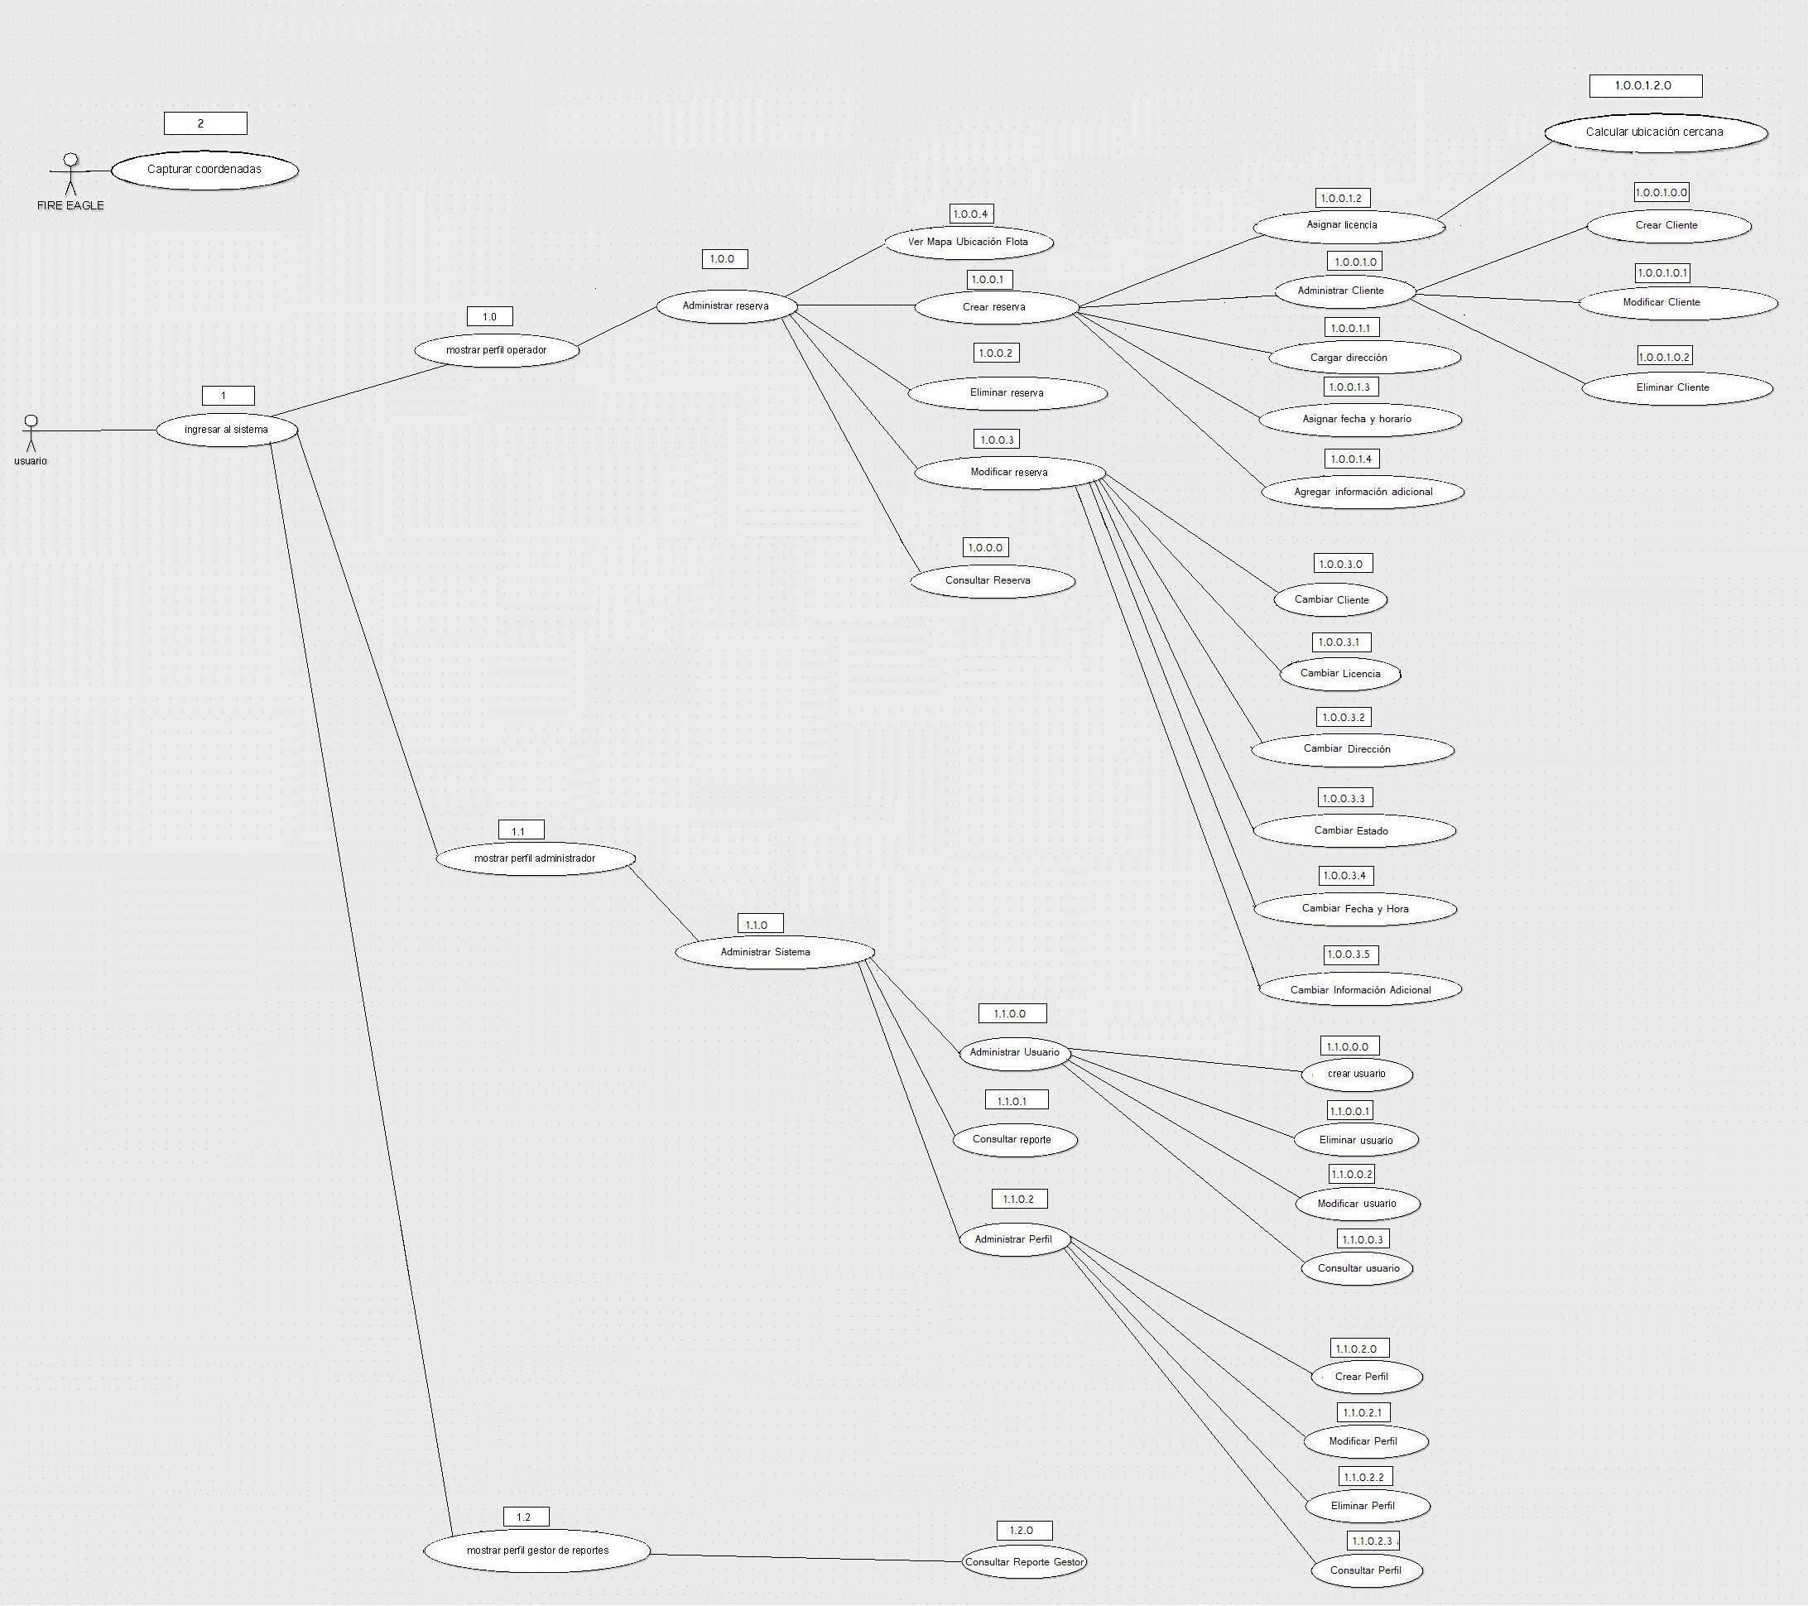

Detalle de los CU presentados en el esquema anterior:

